 东 华 理 工 大 学

实 验、实 习 报 告

姓名：赵文龙 学号: 2024214851 班级：2421814

实验题目：实验三-软件详细设计

实验时间：******** 实验地点：********
- 实验目的
学会运用几种常用的软件详细设计工具，如程序流程图、盒图、PAD图和判定表，将给定的软件问题描述转化为过程设计结果，同时进行环路复杂度计算，判断结构化设计结果的复杂性。
- 实验内容
（一）软件模块的详细设计
1.某航空公司规定，乘客可以免费托运重量不超过20公斤的行李，当行李重量超过20公斤，对头等舱的国内乘客超重部分每公斤收费6元，对公务舱的国内乘客超重部分每公斤收费8元，对经济舱的国内乘客超重部分每公斤收费10元。对外国顾客超重部分每公斤收费比国内乘客多1.5倍，对残疾乘客超重部分每公斤收费比正常乘客少一半，对该航空行李托运费问题进行分析设计。
2.在作业2的软件体系及功能模块设计的基础上，自行选择软件中的核心模块进行分析，开展模块设计。
（二）软件模块的详细设计任务
通过实验认真完成以下内容：
1、用Visio绘制模块/算法流程图。
2、用word绘制详细设计结果的判定表（如有判断）。
3、用类C/JAVA代码写出伪码。
4、用McCabe方法计算程序复杂度。首先将1中绘制的程序流程图映射为流图，然后用McCabe方法计算环形复杂度，计算过程写入实验报告。
- 实验结果
实验报告一份。附件包含文档：程序算法流程图、判定表、伪码以及McCabe方法计算程序复杂度。
1. 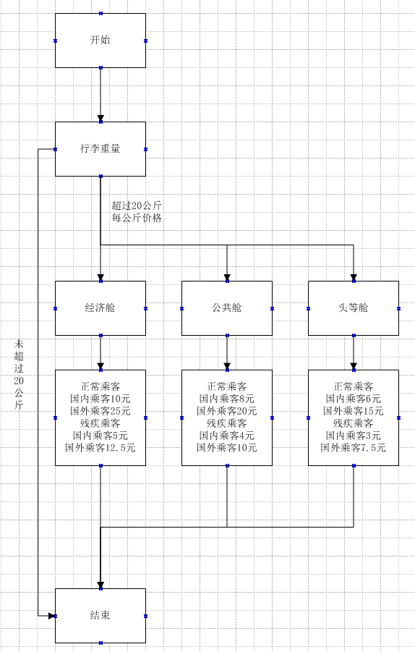
（图中公共舱改为公务舱）
2. 条件： C1：行李重量＞20kg？ Y/N C2：舱位：头等舱 / 公务舱 / 经济舱 C3：乘客类型：国内正常 / 国外正常 / 国内残疾 / 国外残疾
动作： A1：over = weight - 20 A2：读取对应单价 price A3：fee = over × price A4：fee = 0
条件 \ 规则 | 1 | 2 | 3 | 4 | 5 | 6 | 7 | 8 | 9 | 10 | 11 | 12
C1：w>20 | N | Y | Y | Y | Y | Y | Y | Y | Y | Y | Y | Y
C2：舱位 | — | 头等 | 头等 | 头等 | 头等 | 公务 | 公务 | 公务 | 公务 | 经济 | 经济 | 经济
C3 乘客类型 | — | 国内正常 | 国外正常 | 国内残疾 | 国外残疾 | 国内正常 | 国外正常 | 国内残疾 | 国外残疾 | 国内正常 | 国外正常 | 国内残疾
A1 over=w-20 |  | ✓ | ✓ | ✓ | ✓ | ✓ | ✓ | ✓ | ✓ | ✓ | ✓ | ✓
A2 取单价 |  | 6 | 15 | 3 | 7.5 | 8 | 20 | 4 | 10 | 10 | 25 | 5
A3 fee=over*price |  | ✓ | ✓ | ✓ | ✓ | ✓ | ✓ | ✓ | ✓ | ✓ | ✓ | ✓
A4 fee=0 | ✓
3.
// 行李托运费计算
public double calculateFee(double weight, String cabinType, String passengerType)
{
double fee = 0.0;
double price = 0.0;
double overWeight;

if (weight <= 20)
{
fee = 0;
}
else
{
overWeight = weight - 20;
// 判断舱位
if (cabinType.equals("头等舱"))
{
if(passengerType.equals("国内正常")) price = 6;
else if(passengerType.equals("国外正常")) price = 15;
else if(passengerType.equals("国内残疾")) price = 3;
else if(passengerType.equals("国外残疾")) price = 7.5;
}
else if (cabinType.equals("公务舱"))
{
if(passengerType.equals("国内正常")) price = 8;
else if(passengerType.equals("国外正常")) price = 20;
else if(passengerType.equals("国内残疾")) price = 4;
else if(passengerType.equals("国外残疾")) price = 10;
}
else if (cabinType.equals("经济舱"))
{
if(passengerType.equals("国内正常")) price = 10;
else if(passengerType.equals("国外正常")) price = 25;
else if(passengerType.equals("国内残疾")) price = 5;
else if(passengerType.equals("国外残疾")) price = 12.5;
}
fee = overWeight * price;
}
return fee;
}
4. V(G)=E-N+2
流图节点 N：开始、输入、判断 w≤20、over 计算、判断头等、判断公务、判断乘客类型、赋值 price、计算 fee、输出、结束 → N=11 边 E=14
V(G)=14-11+2=5
环形复杂度 = 5
将流程图转化为控制流图，采用 McCabe 环形复杂度公式 \(V(G)=P+1\)，其中 P 为判定节点数量，判定节点共 4 个，计算得到环形复杂度为 5。该模块最少需要 5 条独立路径实现基本路径覆盖测试。

- 成绩评定
该实验成绩满分10分。
- 附录：Visio中结构图、层次图和程序流程图的绘制
（一）程序流程图的绘制
打开Visio2016，选择“新建”菜单“流程图”中的“基本流程图”，得到如下图形：（下图仅是一个示例）

图1 程序流程图

- McCabe方法简介
McCabe方法就是‌圈复杂度（Cyclomatic Complexity）‌，用来衡量程序控制流的复杂程度。给你最实用的计算方式：
三种等价计算方法
‌边-节点公式‌：V(G) = E - N + 2，E是控制流图的边数，N是节点数。
‌判定节点公式‌：V(G) = P + 1，P是判定节点数（if、while、for、case等分支点）。
‌区域计数法‌：V(G) = R，R是控制流图把平面划分的区域数（包括最外面的区域）。

